Anantara Resort & Spa- Uluwatu

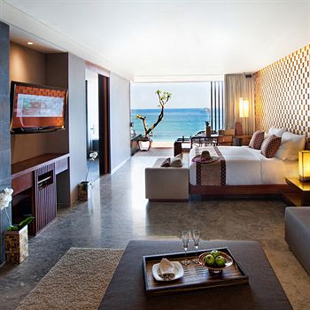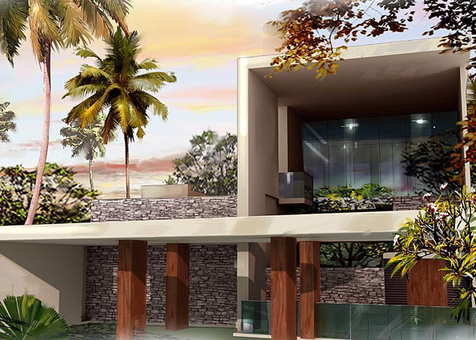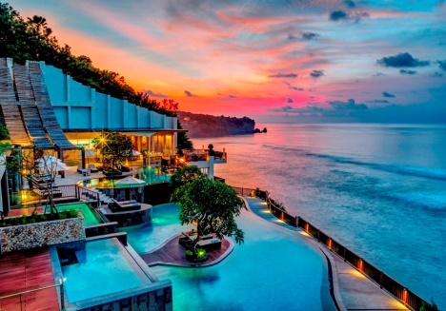

8 NAP 7 ÉJSZAKA
Utószezon |  | Főszezon 2
2014.júl.16-2014.aug.31 |  | 2014.szept.1-2014.dec.23
US$ 1405/fő |  | US$ 1775 /fő
További kedvezményekért érdeklődjön utazási irodánknál.
10 nap 9 éjszaka
Utószezon |  | Főszezon 2
2014.júl.16-2014.aug 31 |  | 2014.szept.1-2014.dec.23
US$ 1780/fő |  | US$ 2150/fő
További kedvezményekért érdeklődjön utazási irodánknál.

Csomag tartalma
- szállás az Anantara Resort & Spa hotelben- ocean suite szoba
- reggelis ellátással
- szolgáltatási díjak
- szálláshely adó

Az ár nem tartalmazza:
Ebéd : (nem kötelező)
Vacsora : (nem kötelező)
transzferek

Választható programok:
- 3 egész napos kirándulás, amelyek a sziget 70% lefedik (magyar idegenvezetés)
- elefánt szafari
- vadvízi rafting
- lovaglás az óceán part mentén
- qvadozás
- egy napos hajó kirándulás (Lembongan sziget)
- interakció delfinekkel
- Esküvő szervezés

Szálloda leírás:
Az Anantara Bali Uluwatu Resort & Spa szálláshelye számos létesítménnyel, többek között szabadtéri, feszített víztükrű medencével, fitneszközponttal, wellness részleggel, ingyenes Wi-Fi-vel, valamint a szobákban pezsgőfürdővel várja vendégeit.
A hindu Pura Luhur Uluwatu templom és a Nusa Dua strand alig 15 perces autóútra, a Garuda Wisnu Kencana kultúrpark 20 perces autóútra, a Ngurah Rai nemzetközi repülőtér pedig 40 perces autóútra található. Padang strandjára ingyenes transzfer biztosított.
A légkondicionált luxusszállásokon nappali, síkképernyős TV, iPod-dokkoló, széf, tea- és kávéfőzési lehetőség, valamint minibár áll rendelkezésre.

Kapcsolat felvétel:
ACV Bali Tours

